CONSIGNES AUX CANDIDATS

NOTA

Les DR seront regroupés et agrafés dans une « copie d’examen » servant de chemise globale.

Vous rendrez obligatoirement tous les DR, même si vous n’avez pas traité toutes les questions.

Les questions peuvent être traitées séparément.

REMARQUES REGLEMENTAIRES.

Calculatrice autorisée, conformément à la circulaire N° 99.186 du 16/11/1999

Tous documents, autres que ceux fournis, sont formellement interdits

DE | Documents d’études.
PE | Pièces écrites.
PG | Pièces graphiques.
DR | Documents réponses.
DT | Documents techniques.

Le sujet comporte 20 pages numérotées de 1/20 à 20/20.

Assurez-vous qu’il est complet.

BACCALAUREAT PROFESSIONNEL

TECHNICIEN DU BÂTIMENT
ORGANISATION ET REALISATION DU gros œuvre

EPREUVE E.2 : UNITE U22
Analyse technique d’un ouvrage
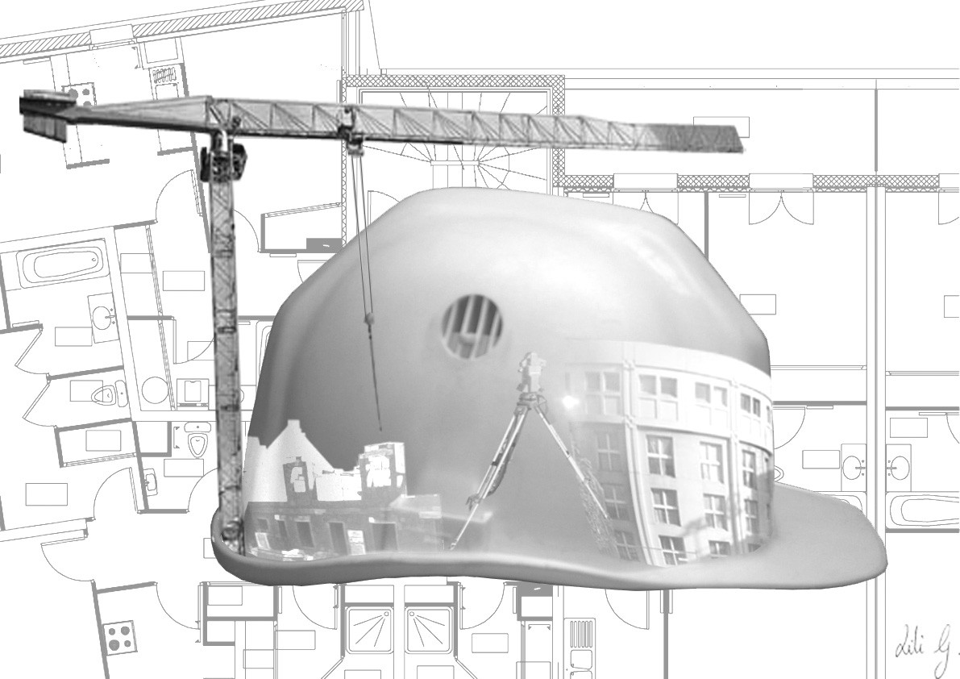

SOMMAIRE
DOSSIER ETUDES  DOCUMENTS REPONSES | Page DE1 à DE5
DOSSIER ETUDES  DOCUMENTS REPONSES | Page DR1 à DR9
DOSSIER TECHNIQUE | Page DT1 à DT3

BACCALAUREAT PROFESSIONNEL

TECHNICIEN DU BÂTIMENT
ORGANISATION ET REALISATION DU gros œuvre

EPREUVE E.2 : UNITE U22
Analyse technique d’un ouvrage

DOSSIER ETUDES
N° ETUDES | ACTIVITES | BAREME
ETUDE 1 | Contrôle des charges sur un pieu
ETUDE 2 | Vérification des mannequins dans un voile
ETUDE 3 | Approvisionnement d’un échafaudage
ETUDE 4 | Installation d’une boîte de branchement
 | Total =
BAC PROFESSIONNEL
TECHNICIEN DU BÂTIMENT
ORGANISATION ET REALISATION DU gros œuvre

ETUDE N°1
SITUATION : Vous faites partie de l’équipe de réalisation des pieux d’une entreprise de gros-œuvre.
Documents :

- Plan d’implantation des pieux  - Extrait implantation des pieux  - Plan des charges sur dalle basse du restaurant d’entreprise.  - Documents réponses  - Principe des zones d’influence |  | PG8  PG9  PG10  DR1 et DR2  DE2
On vous demande | Critères d’évaluation |  | Barème
Sur le document DR1  1 Rechercher et indiquer sur le plan, la position du pieu n°30. (Ecrire le numéro « 30 » à coté du pieu concerné).  2 Tracer et coter les zones d’influence des charges de la dalle basse sur le pieu N°30.  Numéroter les zones.  Sur le document DR2  3 Compléter le tableau des charges reprises par la dalle basse.  4 Compléter le tableau des surfaces des zones 1 à 4 .  5 Calculer la charge reprise par le pieu N°30. | Les renseignements recherchés sont exacts.  Les tracés des zones sont précis.  Les cotes sont exactes.  Les renseignements recherchés sont exacts.  Les calculs de surfaces exacts et arrondis au centième.  La charge est exacte.

DE1

pieu
24
pieu
pieu
30
pieu
pieu
pieu
pieu
DE2

PRINCIPE DES ZONES D’INFLUENCE
Zone 2
Zone 1
Zone 3
Zone 4
Question 1 :

Question 2 :

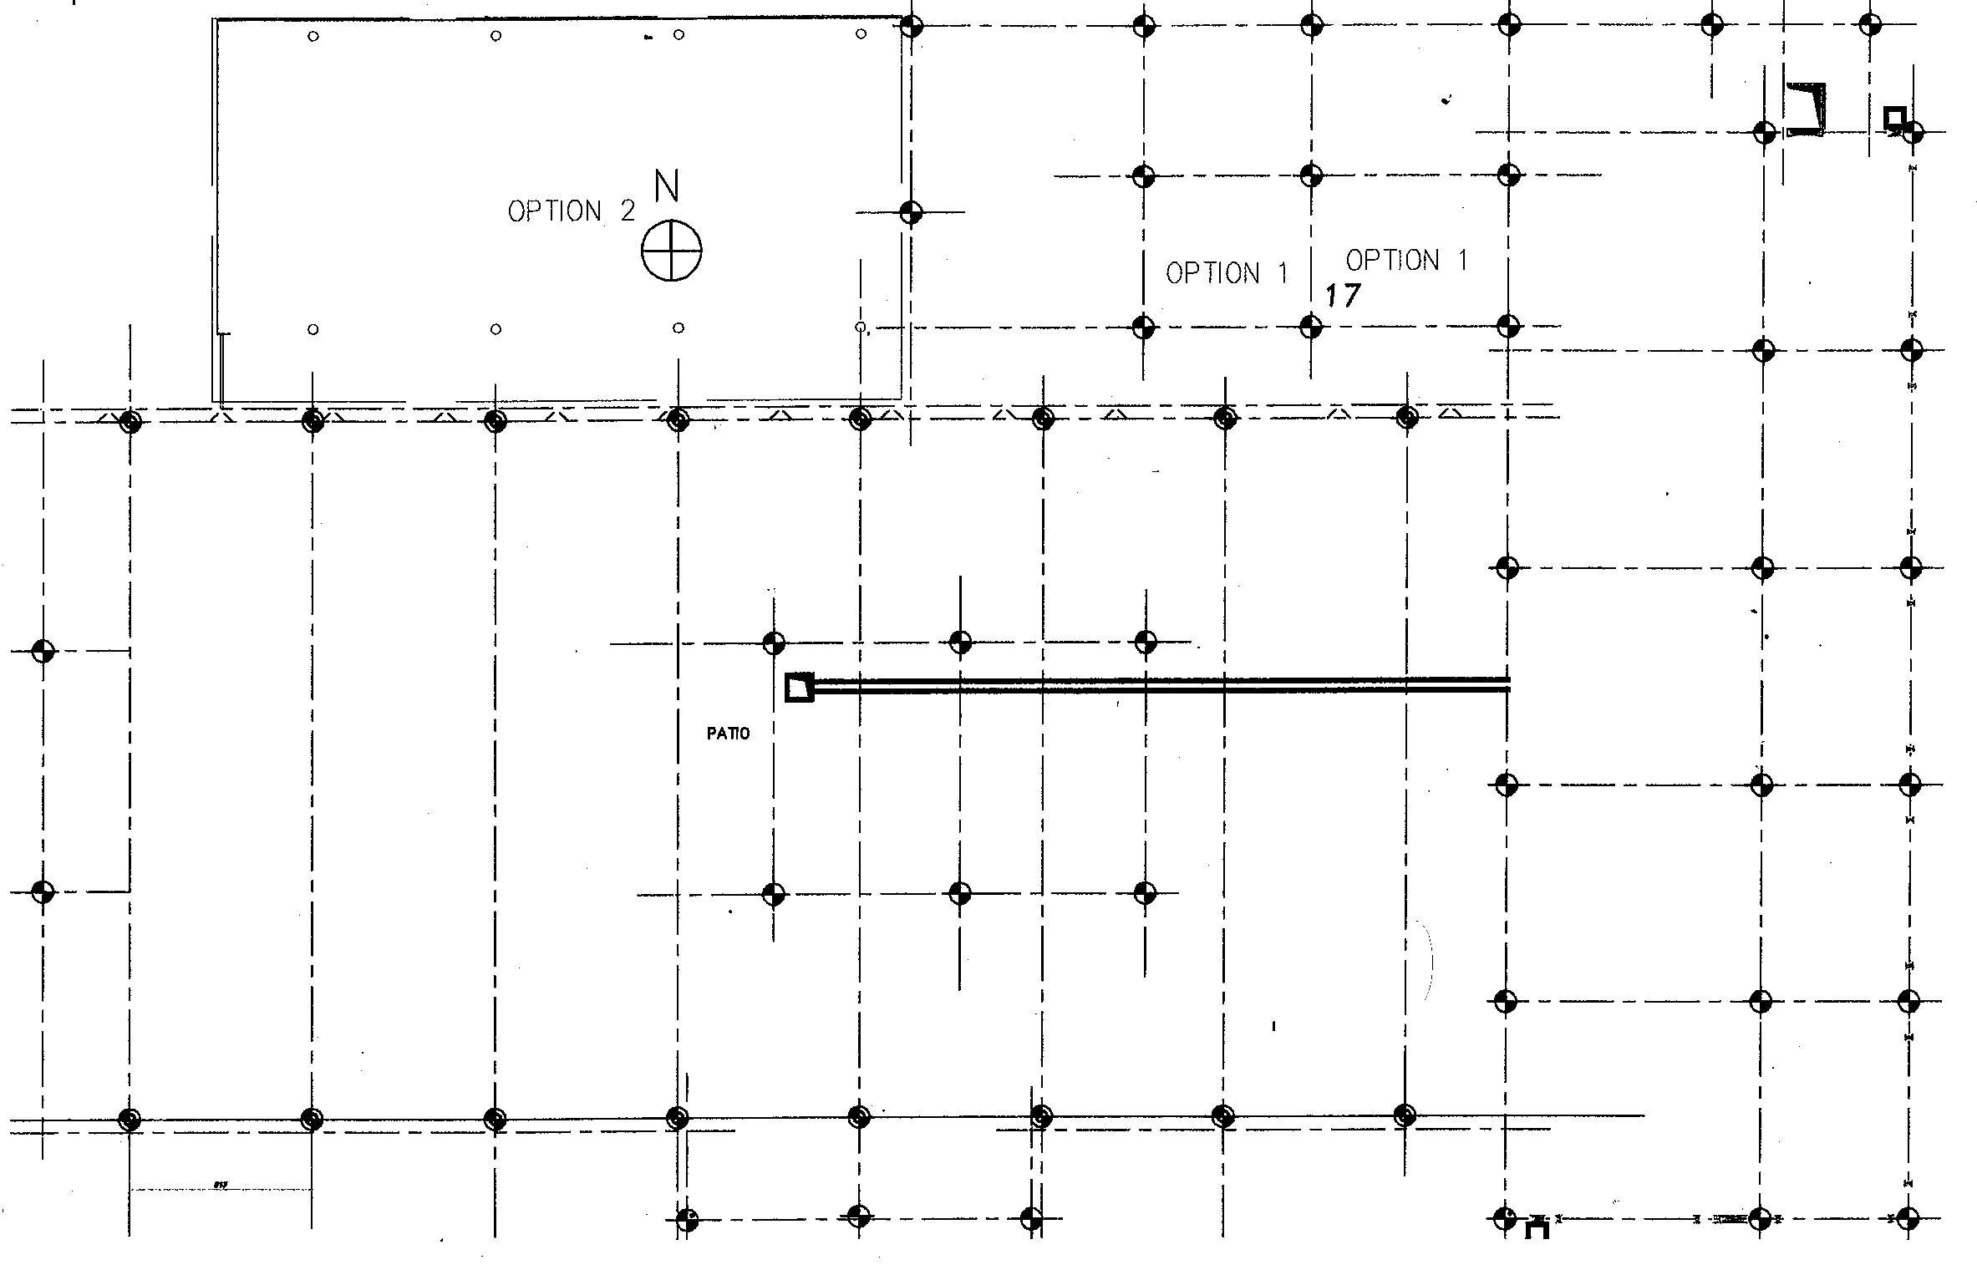
Echelle indéterminée

DR1
TOTAL DR1: /0.75
TOTAL DR1: /0.75
DR1
Question 3 :

 | Eléments | Valeurs ( daN/m²)
Charges permanentes | Chape 10 cm
Charges d'exploitation

Question 4 :

 | Longueurs [m] | Largeurs [m] | Surfaces (Lxl) [m²]
Zone1
Zone2
Zone3
Zone4
Total

Question 5 :

Les charges permanentes et charges d’exploitation cumulées représentent un total de 850 daN/m².

Charge reprise par le pieu N°30 =

TOTAL DR2:
DR2

BAC PROFESSIONNEL
TECHNICIEN DU BÂTIMENT
ORGANISATION ET REALISATION DU gros œuvre
ETUDE N°2
SITUATION : Vous êtes chargé de la mise en œuvre des voiles béton sur le chantier. En vue d’une bonne réalisation, vous contrôlez le positionnement des réservations et des mannequins à implanter sur ces voiles.
Documents :

- Plan rez de chaussée  - Vue en élévation des voiles.  - Extrait élévation du voile 11  - Plan de repérage des voiles  - Document réponse  - Document réponse |  | PG3  PG11  PG12  PG13  DR3  DR4
On vous demande | Critères d’évaluation |  | Barème
Votre étude portera uniquement sur le voile 11 allant de la file Fa à la file Ha et longitudinalement sur la file 8.  Sur le document DR 3  1 Repérer les voiles V11, V12, V13,V14.  Sur le document DR4  2 Dessiner et coter la vue en élévation du voile V11 (représenter les têtes de pieux). Echelle 1 : 30  3 Implanter les mannequins, les réservations des tuyaux et faire apparaître les voiles orthogonaux.  4 Dessiner et nommer les files traversant ce voile.  5 Coter le voile et les axes des réservations. | Les voiles béton sont identifiés correctement.  La représentation est exacte et respecte l’échelle demandée.  Les éléments représentés sont disposés correctement.  Les éléments sont correctement représentés et nommés  La cotation est juste et complète.

DE3
Question 1 :
Extrait du plan de coffrage du RDC.

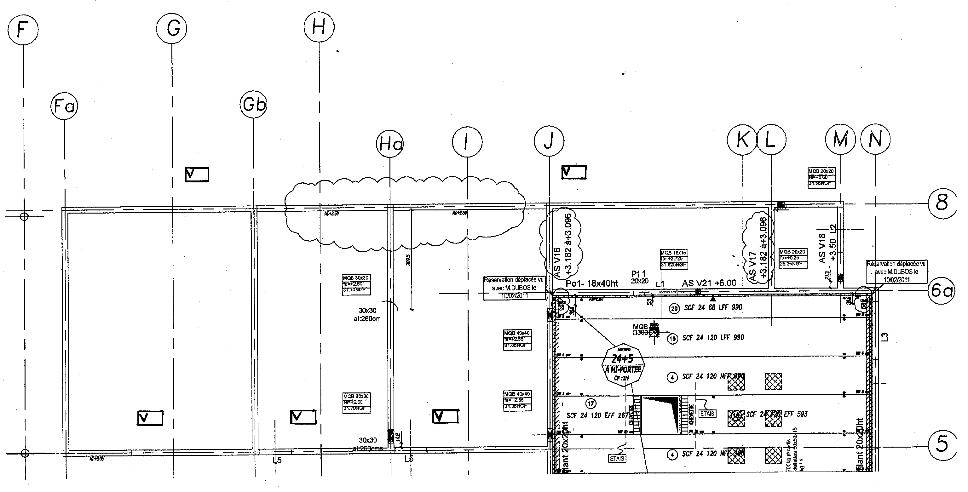
DR3
TOTAL DR3:
Echelle indéterminée
V :
V :
V :
V :
V :

Fa
VUE EN ELEVATION

-0.60

Question 2 : /1.5

Question 3 : /1

Question 4 : /0.5

Question 5 : /1.25

TOTAL DR4:
DR4
Echelle 1 :30
BAC PROFESSIONNEL
TECHNICIEN DU BÂTIMENT
ORGANISATION ET REALISATION DU gros œuvre

ETUDE N°3
SITUATION : Vous intervenez sur le chantier en vue de monter un échafaudage pour appliquer l’enduit de la façade sud du restaurant.
Documents :

- Plan du rez de chaussée.  - Façade Nord et Sud  - Documentation échafaudage Layher.  - Document réponse.  - Document réponse.  - Document réponse. |  | PG3  PG5  DT1 ET DT2  DR5  DR6  DR7
On vous demande | Critères d’évaluation |  | Barème
Sur le document DR5 :  - Représenter à l’échelle 1/30 le calepinage de l’échafaudage à mettre en place pour ce travail et coter.  La porte tiercée doit rester accessible.  Sur le document DR6 :  - Calculer le nombre d’amarrages nécessaire pour le montage de cet échafaudage.  - Compléter le bordereau d’approvisionnement pour le montage de cet échafaudage de largeur 73 cm et de classe 3.  Sur le document DR7 :  - Calculer la surface d’appui nécessaire en vue de définir le calage à mettre aux pieds de l’échafaudage. | La représentation prend en compte la sécurité.  La cotation est juste.  Les quantités sont exactes et précises.  Les quantités sont exactes et précises  Les calculs sont exacts

DE4

TOTAL DR5:
DR5
Echelle 1 :30
Données sur le contreventement :
Dans le sens longitudinal :
On utilise des diagonales.
On ne contrevente qu’une travée sur quatre sur tous les niveaux.

Dans le sens transversal :
On utilise des diagonales.
On contrevente chaque niveau et chaque extrémité

BORDEREAU D'APPROVISIONNEMENT
Désignation des éléments | Poids Unitaires des éléments [kg] | Nombres d'éléments | Poids total [kg]
Moise acier 207
Moise acier 257
Moise acier 307
Moise acier 73
Support plancher 73
Diagonale 358
Diagonale 212
Montant acier 200
Montant acier 300
Plancher acier 207 ( 32 cm)
Plancher acier 307 ( 32cm)
Plancher à trappe avec échelle ( 61cm ) 257
Plinthe 307
Plinthe 207
Plinthe 257
Plinthe 73
Socle réglage 0.60
Amarrage universel 80
Embase acier
POIDS TOTAL
TOTAL DR6:
DR6
Question 2 :

Surface d’échafaudage= longueur x hauteur

S = x = m²

Nombre d’ancrages :

Nb ancrage =
Question 3 :

Question 4 :

Le montant le plus sollicité est le deuxième en partant de la gauche (voir schéma).

Vous trouverez dans le tableau ci-dessous le poids propre des éléments qui
interviennent sur le pied étudié.

Poids propre des éléments sur le pied le plus sollicité
Eléments | Poids Unitaire [kg] | Quantité | Total [kg]
Socle réglable | 3.6 | 1 | 3.6
Embase acier | 1.6 | 1 | 1.6
Montant acier 300 | 14.6 | 1 | 14.6
Montant acier 200 | 10.2 | 1 | 10.2
Moise acier 307 | 12.00 | 9 | 108
Moise acier 73 | 3.4 | 0.5 | 1.7
Diagonale 358 | 11.4 | 1 | 11.4
Support plancher 73 | 3.1 | 1 | 3.1
Plancher acier 307/32 | 22.2 | 2 | 44.4
Plinthes 307 | 6.3 | 2 | 12.6
Total |  |  | 243.6

Pied à étudier
Données :

La charge d’exploitation pour ce montant de classe 3 est de 450 daN.

L’échafaudage repose sur un sol de remblais compacté de contrainte 0.5 daN/cm²

Contrainte = Charge totale / Surface d’appui.

Calculer la charge totale = charge d’exploitation + poids propre

Charge totale = + = daN

Surface d’appui = Charge totale / contrainte = / = cm²

TOTAL DR7:
DR7

BAC PROFESSIONNEL
TECHNICIEN DU BÂTIMENT
ORGANISATION ET REALISATION DU gros œuvre

ETUDE N°4
SITUATION : Vous devez mettre en place un regard sur le réseau d’assainissement de la zone 1 au point B.
Documents :
-Plan des réseaux.  -Extrait de plan des réseaux (zone d’étude)  -Documentation boites de branchement Stradal.  -Document réponse.  -Document réponse. |  | PG14  PG15  DT3  DR8  DR9
On vous demande | Critères d’évaluation |  | Barème
Sur le document DR8.  1. Donner la signification des abréviations.  L’étude va s’effectuer sur le réseau principal au niveau des points A,B,C.  2. Compléter le tableau avec les renseignements suivants :  - Les niveaux NGF.  - Les niveaux de construction fe.  - Les diamètres des tuyaux.  3. Calculer la pente entre chacun de ces points.  4. Relever la pente indiquée sur le plan.  5. Comparer les pentes calculées à la pente relevée et conclure.  Sur le document DR9.  6. Etablir la coupe verticale du regard BAE50 mis en place au point B à l’échelle 1 :10.  Faire apparaître :  - Le tuyau d’arrivée et de départ ainsi que leur diamètre.  - Le niveau de construction du fe et de l’arase supérieure du fond du regard.  - Les dimensions des éléments constituant ce regard.  - La cotation complète.  - La terminologie des éléments  7. Proposer une solution technique pour la mise en œuvre de la dernière rehausse. | Les renseignements recherchés sont exacts  Les renseignements recherchés sont exacts  Les calculs sont exacts  Les renseignements sont exacts  La comparaison est correcte  Tous les éléments sont représentés  L’échelle est respectée.  La cotation est correcte et complète.  La terminologie est indiquée correctement ainsi que les cotes et les niveaux.  La solution est pertinente.
DE5

Question 1 :

fe : EU : S-S :

a_{i} : a_{s} : NGF :

Question 2:

Points | NGF | Niveau construction fe | Diamètre arrivée | Diamètre départ
A
B
C

Question 3 :

Pente A-B = = m/m = cm/m

Pente B-C= = m/m = cm/m

Question 4 :
Pente = cm/m

Question 5 :
DR8
TOTAL DR8:

Question 6 :
Question 7 :

Solution technique :

( L’arase supérieure du fond du regard est au niveau – 0.87 )

-0.92
DR9
TOTAL DR9:
Echelle 1 :10

BACCALAUREAT PROFESSIONNEL

TECHNICIEN DU BÂTIMENT
ORGANISATION ET REALISATION DU gros œuvre

EPREUVE E.2 : UNITE U22
Analyse technique d’un ouvrage

DOSSIER TECHNIQUE
N° DT | Documents
DT1-DT2 | Documentation Layher
DT3 | Documentation boîite de branchement

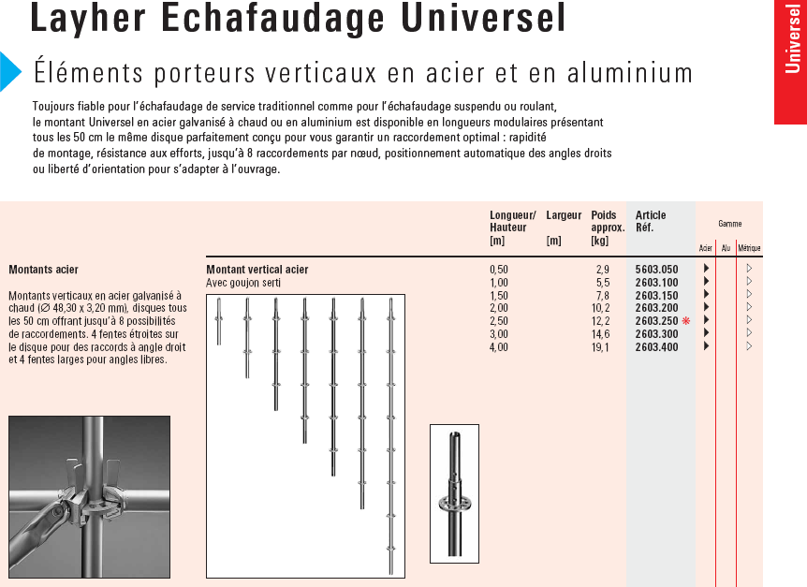
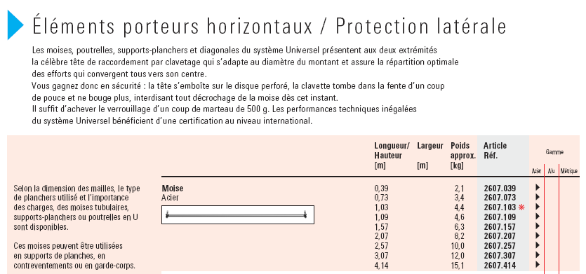

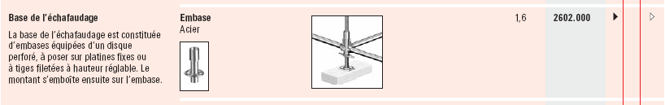
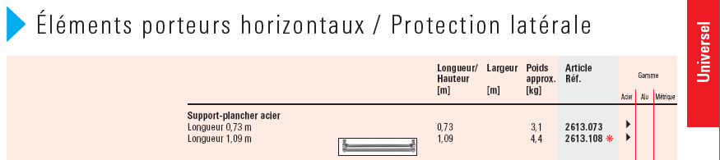

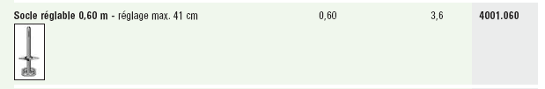

Système de pose en pied :

Socle de réglage + Embase + Montant

DT1

Layher échafaudage universel (suite)

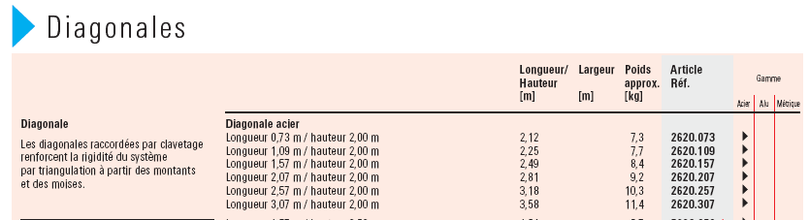
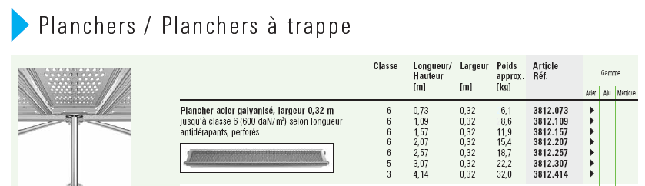

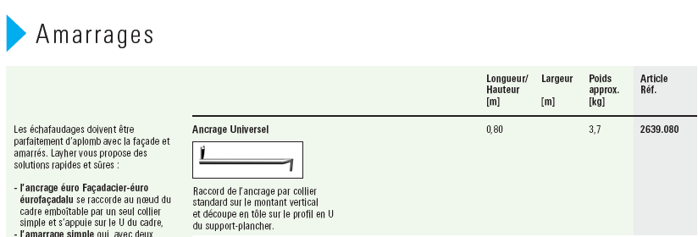
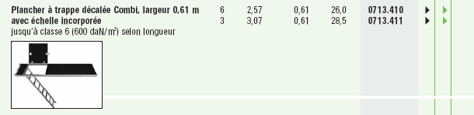
1 amarrage pour 24,00 m²

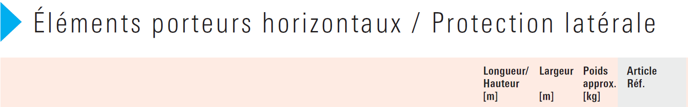
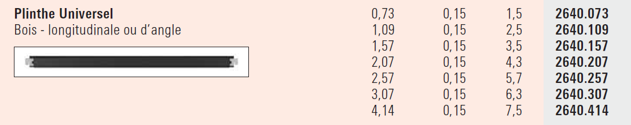

DT2

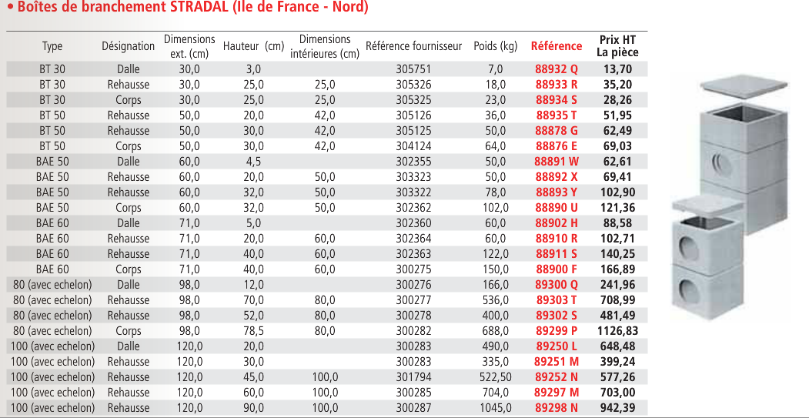
5
DT3
Coupe sur l’élément corps

